 | Abdi İpekçi Caddesi Kaşıkçıoğlu Apt. No:42 D:2 34365 Nişantaşı İstanbul  www.artxist.com  info@artxist.com  T. +90 212 291 77 84 F. +90 212 343 69 35 | BASIN BÜLTENİ

Art HK 2011
x-ist, 26-29 Mayıs, 2011 tarihleri arasında Hong Kong Kongre ve Sergi Merkezi’nde gerçekleşecek, Asya’nın en önemli ve kapsamlı çağdaş sanat fuarı olan Art HK 11’e katılıyor. Asya sanat platformunu, uluslararası sanat izleyicisi ve koleksiyonerleriyle bir araya getiren Art HK 11 bu yıl iki farklı bölüm ile sanatseverlerin karşısına çıkıyor; Art Futures (Genç yeteneklerin eserlerini sergileyen genç sanat galerilerinden oluşmakta) ve Asia One (Sadece Asyalı sanatçıların yapıtlarını sergileyen galerilerden oluşmakta)

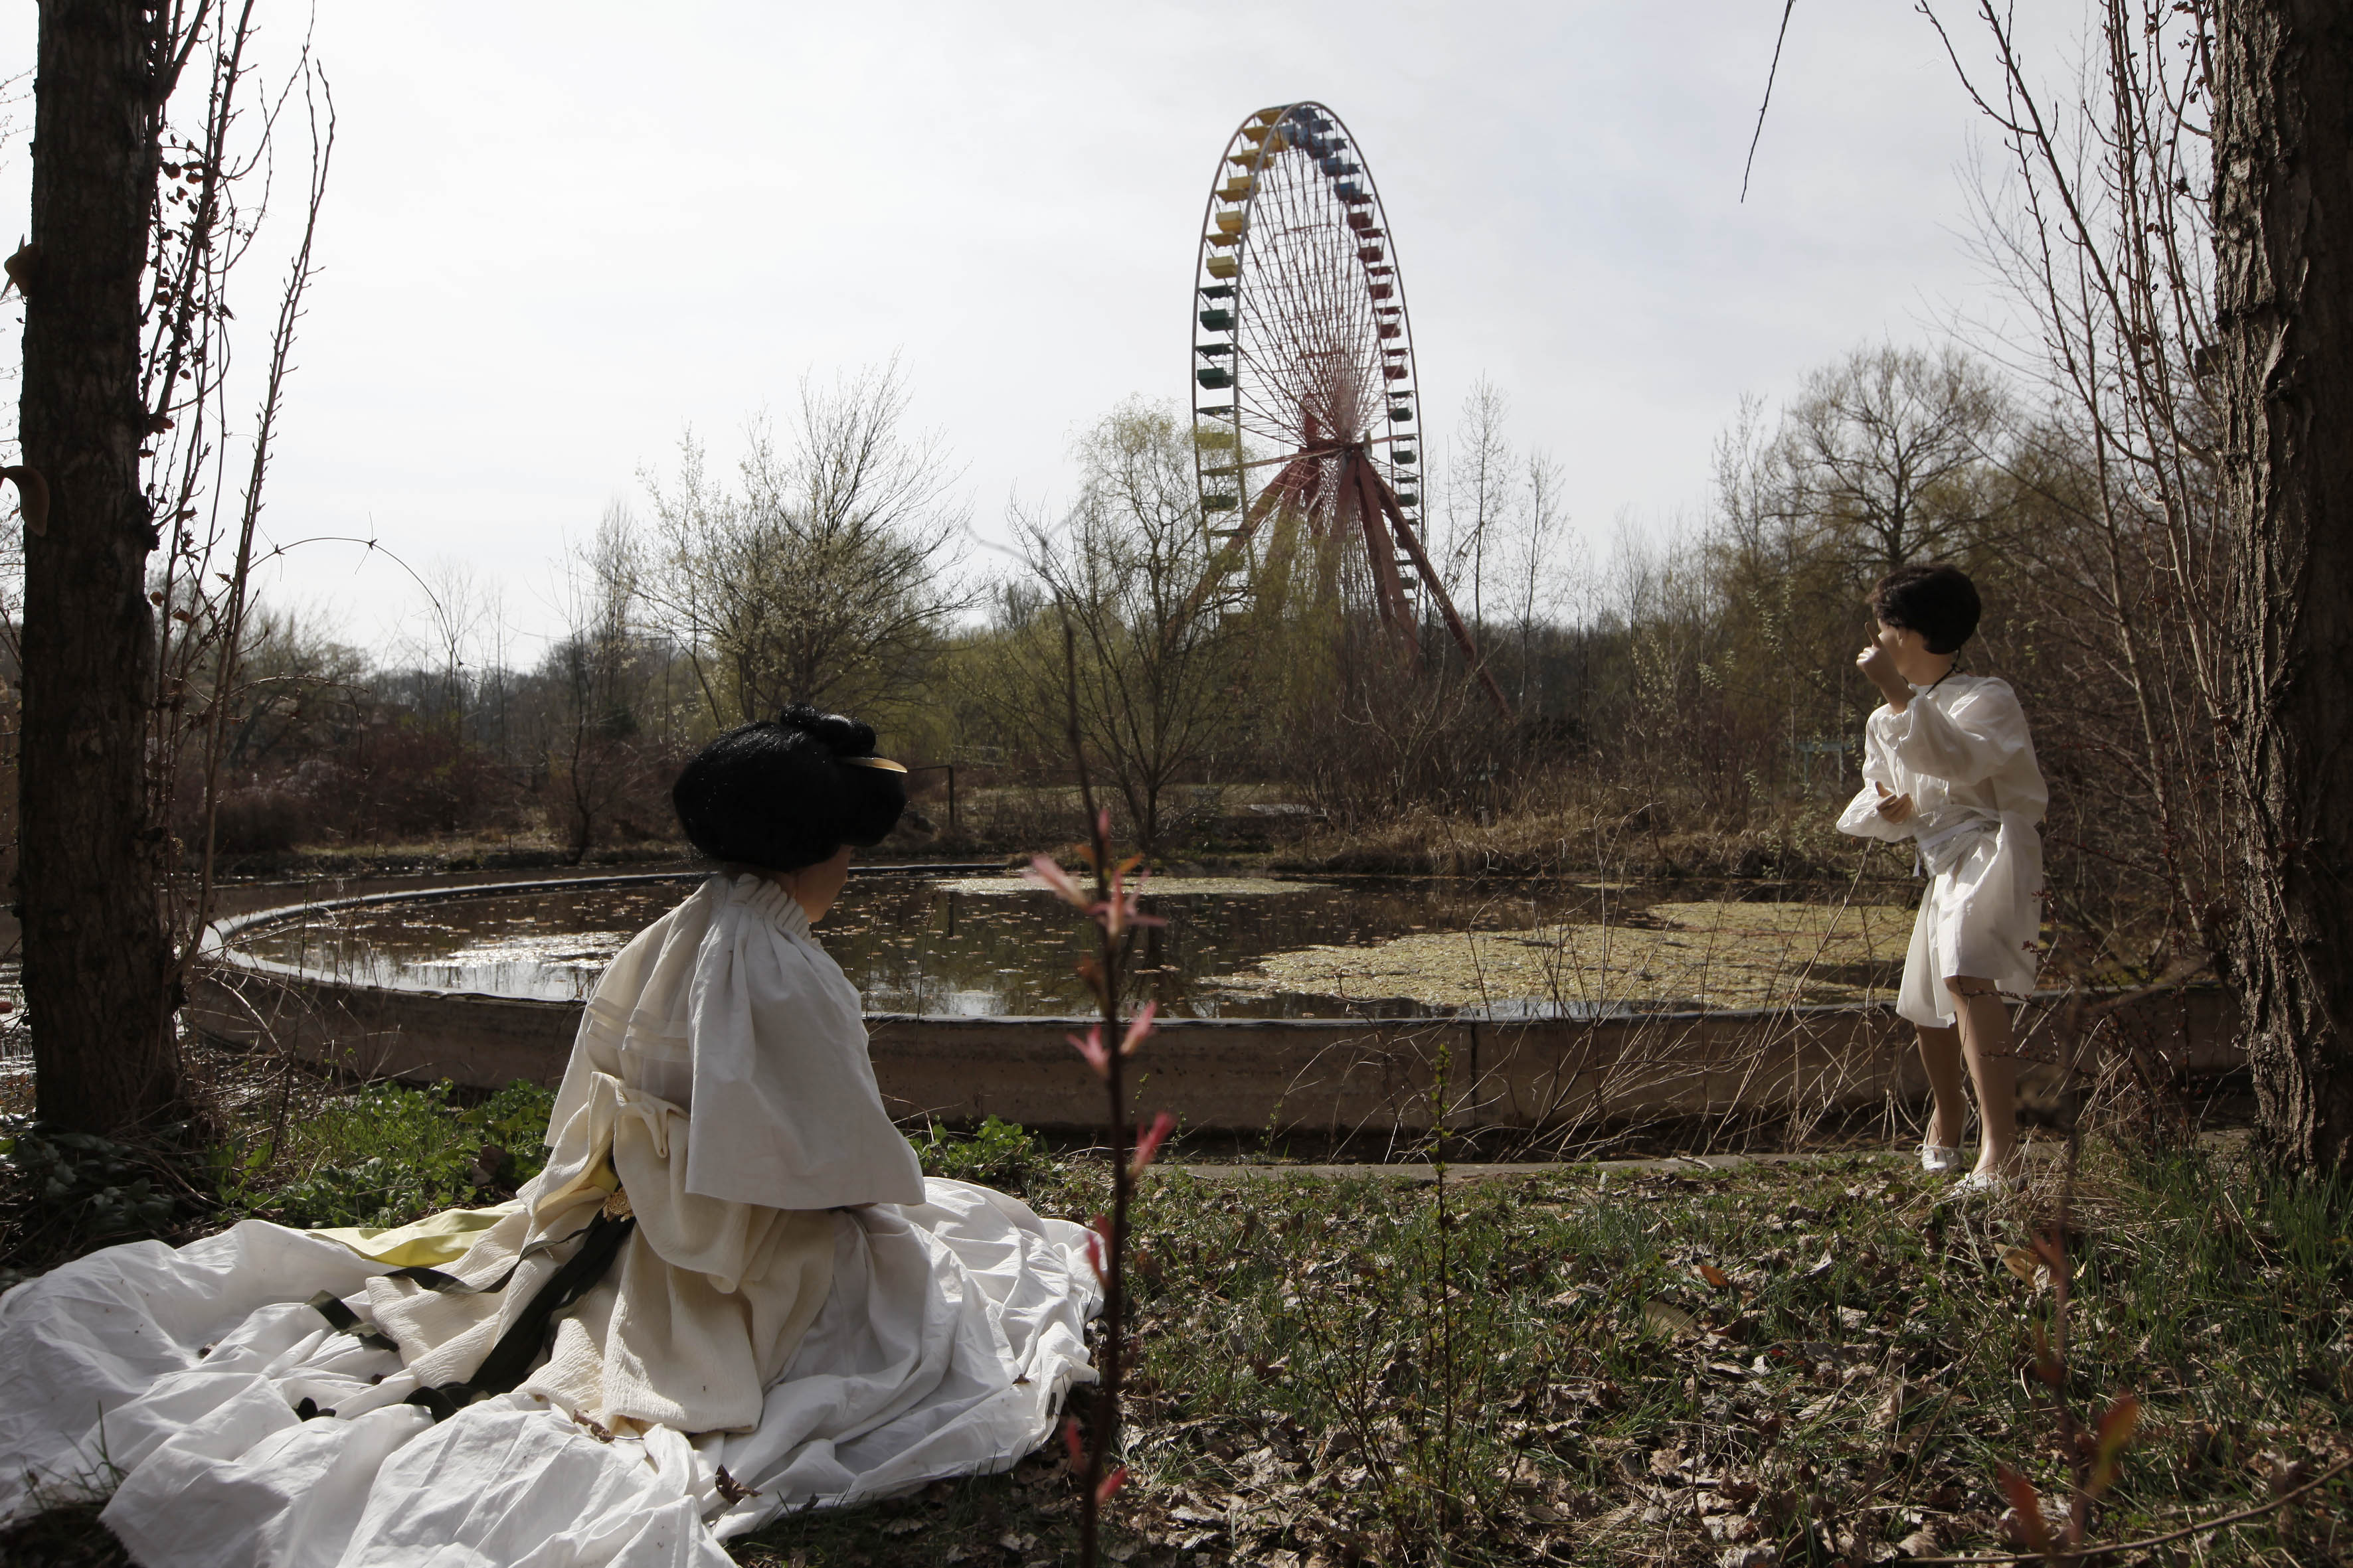

Lale Tara, Mme. Butterfly, Fotoğraf,190 x 127 cm, 2011
x-ist, Art HK 11’de sanatçılarından Mehmet Güleryüz, Burhan Kum, Nuri Kuzucan, Lale Tara, Gözde Türkkan ve Ali Taptık’ın eserlerini sergiliyor.
Asya’da son yıllarda gerçekleştirdiği sergiler ve Art HK 2010’dan sonra Asya sanat platformunda bilinen bir isim haline gelen Lale Tara yeni serisi Opera Stills’den eserleri ile fuara katılıyor. Yeni serisini sessiz suretler ve nesneler etrafında kurgulayan sanatçı, farklı operatik stiller sunarak izleyicisiyle buluşuyor.
Burhan Kum ise bugünün sanat dünyası ve siyasetine güçlü eleştiri niteliğinde olan yeni serisi kitabelerle fuara katılıyor. Sanatçı, bu serisinde kan tüpleri, doldurulmuş ölü hayvanlar, turistik objeler gibi çeşitli malzemeleri kendine has eleştirel dili ve yüzleştirici üslubuyla harmanlıyor. Bunun sonucunda ise hem güncel hem de geçmiş politik ve toplumsal önemli olayları sorgulayan üç boyutlu çalışmalar ortaya çıkıyor.
Genç ve yetenekli fotoğrafçı Gözde Türkkan cinsel kimlik üzerine gerçekleştirdiği ve otoportrelerinden oluşan Pudica adlı serisinden karma bir seçki ile fuara katılıyor. Etimolojik olarak incelendiğinde hem dişi genitalya hem de utanç anlamına gelen Pudica serisi, Batı Sanatında klasik figür pozu olarak bilinen Venüs Pudica’ya göndermede bulunarak, cinsiyet rolleri ve politikalarını irdeleme amacı taşıyor.

Avrupa’nın ve Orta Doğu’nun en önemli ve yetenekli genç fotoğrafçılarından biri olan Ali Taptık, x-ist’in Hong Kong’da izleyicilerle buluşturacağı bir diğer sanatçısı. Taptık, binalara, yapılara ve ‘şey’lere bir insana yaklaşır gibi yaklaşır. Onlarla ruh halleri üzerinden ilişkiye geçer. ‘Kaza ve Kader’ ile ‘Şaşılacak Birşey Yok’ başlıklı serilerinden karma bir seçki ile fuara katılan sanatçı, dünyanın en başarılı yayınevlerinden biri olan Filigrane tarafından kitabı basılan ilk Türk Sanatçı olma özelliğini de taşıyor.

İçinde yaşadığımız yapılardan ve büyük şehirlerden ilham alan Nuri Kuzucan, soyut dili ile ele aldığı kuşbakışı kent manzaralarını tuvale üçüncü boyut katarak resmediyor. Kuzucan, son sergisi Plan’ın devamı niteliğinde olan yeni yapıtı Yeni Doğa ile fuarda sanatseverlerle buluşuyor.

Öncü kimliğiyle tanınan ve Türkiye’nin yaşayan en önemli ressamlarından biri olarak nitelendirilen Mehmet Güleryüz, x-ist’in Art HK 11’de sanatseverlerle buluşturacağı diğer sanatçısı. Güleryüz fuara sınır tanımayan bilincin ve bilgilenmenin yüzeyselliği üzerine evrensel insanlık hallerini resmettiği desenleriyle katılıyor. Sanatçının yağlıboya ve desen çalışmalarında ekspresyonist çizgiler ve renkler, insan formunun bağımsız yorumlarıyla bir araya geliyor.

4 günde 29 ülkeden 155 galeriyi ve 46,000’nin üzerinde ziyaretçiyi ağırlayan Art HK 10’nun ardından, Art HK’11 büyük sıçrayışlarla ilerleyen Asya sanat dünyasının zirvesi olarak konumunu tescillemesi öngörülüyor.

